## Realizar la siguiente página usando HTML y CSS

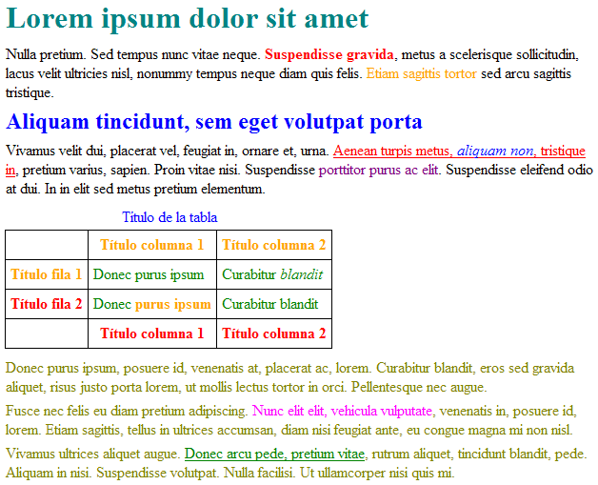

**Puedes usar el HTML del archivo 2.1 Ejercicio - HTML.txt**

## Crear los estilos para la siguiente configuración de página

<body>

<div id="cabecera">...</div>

<div id="menu">...</div>

<div id="cuerpo">...</div>

<div id="pie">...</div>

</body>

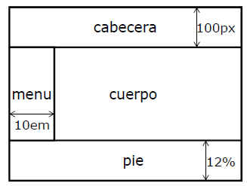

## Realizar la siguiente web usando HTML con tablas y CSS, puedes cambiar las imágenes y los textos de los productos.

NOTA: no usar ningún framework CSS

